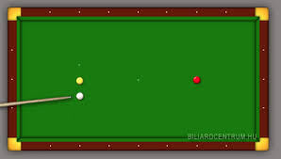
3. NOVOROČNÍ
TURNAJ V KVARTÁCH
-KDE: SOKOLOVNA NÝŘANY
-KDY: 7.1.2018 OD 10:00
-OBČERSTVENÍ ZAJIŠTĚNO
-SYSTÉM: KAŽDÝ S KAŽDÝM, NEBO SKUPINY
PODLE POČTU PŘIHLÁŠENÝCH HRÁČŮ
-PŘIHLÁŠKY: OSOBNĚ V HERNĚ TJ DIOSS
NEBO NA TELEFONU 730 899 468 p.VRBA
-UZÁVĚRKA PŘIHLÁŠEK: 31.12.2017
-SYMBOLICKÉ STARTOVNÉ: 50 Kč
JE ZVÁN KAŽDÝ PŘÍZNIVEC KARAMBOLOVÉ HRY

